Datum: 21. junij 2011

Izpis sklepa Upravnega odbora Zbornice elektronske in elektroindustrije o višini najnižjega polnega regresa za letni dopust za leto 2011 po Kolektivni pogodbi za elektroindustrijo.

Upravni odbor Zbornice elektronske in elektroindustrije GZS (UO ZEE) je kot pogodbena stranka Kolektivne pogodbe za dejavnost elektroindustrije Slovenije na svoji 10. korespondenčni seji Upravnega odbora Zbornice elektronske in elektroindustrije z dne 8. 4. 2011 z večino glasov vseh članov UO sprejel naslednji:

1. Sklep št. 1/ k10 :
" Določba v tarifni prilogi 2. točki 1. člena Dodatka 6 Kolektivne pogodbe dejavnosti za elektroindustrijo Slovenije po novem glasi:

Najnižji polni regres za letni dopust za leto 2011 znaša 770,00 €. Izhodiščna vrednost za izračun regresa za leto 2012 znaša 739,79 €. "

Zapisal:
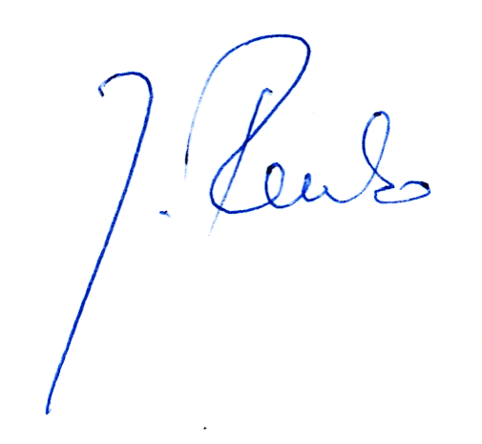 Predsednik UO ZEE GZS:
Janez Renko, direktor mag. Valter Leban, l.r.
Zbornice elektronske in elektroindustrije
Gospodarska Zbornica Slovenije

Pojasnilo:

Znesek najnižjega polnega regresa za leto 2011 za Kolektivno pogodbo dejavnosti za elektroindustrijo Slovenije je bil po predvidenem postopku določen na pogajanjih med sindikati in delodajalci te kolektivne pogodbe dne 15. marca 2011. UO ZEE je s sklepom kot navedeno zgoraj potrdil dogovor dosežen na pogajanjih.
Sporazum pogajalske skupine postane veljaven po dejanski potrditvi s sklepom na organih vseh podpisnikov Kolektivne pogodbe dejavnosti za elektroindustrijo Slovenije, ki so naslednji :
a) na strani delodajalcev:
- Upravni odbor Zbornice elektronske in elektroindustrije GZS
- Izvršilni odbor Sekcije za kovine Združenja delodajalcev Slovenije
b) na strani sindikatov:
- republiški odbor SKEI
- odbor za KNSS– Neodvisnost SKEM
- odbor Konfederacija sindikatov 90 - SKEIE
- organ Sveta gorenjskih sindikatov Kranj
Sklepe o potrditvi dogovora so navedeni organi podpisnikov - pogodbenih strani sprejele v aprilu 2011 o čemer je bila pisno obveščena Zbornica elektronske in elektroindustrije GZS kot skrbnik pogajanj Kolektivne pogodbe dejavnosti za elektroindustrijo Slovenije (KPd).
S tem je bila vsebinsko opravljena potrditev veljavnosti sklepa o najnižjem polnem regresu za leto 2011 za Kolektivno pogodbo dejavnosti za elektroindustrijo Slovenije. To je podlaga podpis novega Dodatka k KPd in za objavo le-tega v Uradnem listu RS, ki je v pripravi.

Pojasnilo zapisal:
Janez Renko
direktor
Zbornica elektronske in elektroindustrije

